**Elección de Font**  
Merriweather:

Creada por: Sorkin Type  
Estilos: 8  
Licencia: Open Font License

Merriweather es una tipografía Serif que fue diseñada para grandes bloques de texto, y pensada para que sea agradable de leer. Es una tipografía semi condensada de contraste medio con una tensión diagonal leve, serifas resistentes y formas abiertas de gran legibilidad en tamaños muy pequeños. Merriweather tiene un estilo tradicional a pesar de las formas modernas que ha adoptado para las pantallas.

Merriweather fue diseñado para ser una cara de texto que sea agradable de leer en las pantallas. Presenta una altura x muy grande, formas de letras ligeramente condensadas, una tensión diagonal leve, serifas resistentes y formas abiertas.

**Elección de los colores**

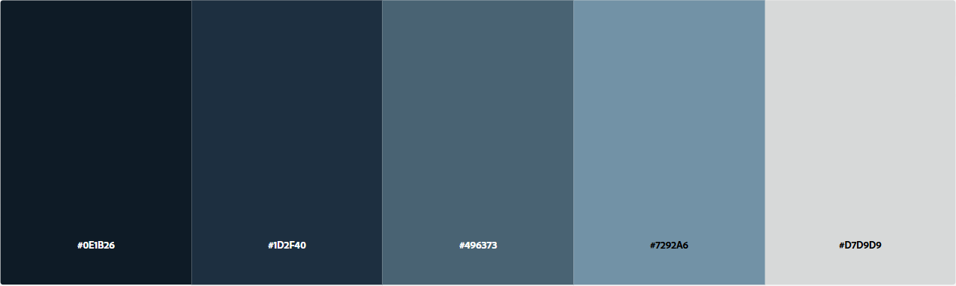

Hemos seleccionado esta paleta de colores para nuestra aplicación web destinada a la gestión de una fábrica de fritos basándonos en varios criterios que buscan alinear la estética con la funcionalidad y la identidad corporativa. Los colores oscuros como el #0E1B26 y el #1D2F40 transmiten profesionalismo, estabilidad y confianza, lo cual es crucial en un entorno industrial. Estos tonos también ayudan a reducir la fatiga visual, especialmente en interfaces que se usan durante periodos prolongados. El color #496373 aporta un toque moderno y tecnológico, reflejando nuestra adopción de tecnologías avanzadas para optimizar la producción. Los tonos más claros como el #7292A6 y el #D7D9D9 no solo crean un contraste visual agradable, facilitando la lectura y la navegación, sino que también generan una sensación de limpieza y eficiencia, valores fundamentales en nuestra fábrica. En conjunto, esta paleta equilibrada asegura que nuestra aplicación sea visualmente atractiva, fácil de usar y en sintonía con los estándares de calidad y modernidad que nuestra empresa representa.